华中科技大学计算机学院
《计算机通信与网络》实验报告

班级 姓名 学号

项目 | Socket编程  （40%） | 数据可靠传输协议设计  （20%） | CPT组网  （20%） | 平时成绩(20%) | 总分
得分

教学目标达成情况一览表
实验 目标 | 目标1 | 目标2 | 目标3 | 目标4 | 目标5 | 目标6 | 合计
Socket编程 | /10 | /7 | /6 | /5 | /4 | /8 | /40
数据可靠传输协议设计 | /5 | /5 | /3 | /3 | /4 |  | /20
CPT组网 | /5 | /6 |  | /3 | /4 | /2 | /20
小计 | /20 | /18 | /9 | /11 | /12 | /10 | /80

教师评语：

教师签名：
给分日期：
目 录
实验一 Socket编程实验 3
1.1 环境 3
1.2 系统功能需求 3
1.3 系统设计 4
1.4 系统实现 5
1.5 系统测试及结果说明 8
1.6 其它需要说明的问题 12
实验二 数据可靠传输协议设计实验 13
2.1 环境 13
2.2 实验要求 13
2.3 协议的设计、验证及结果分析 13
2.4 其它需要说明的问题 32
实验三 基于CPT的组网实验 33
3.1 环境 33
3.2 实验要求 33
3.3 基本部分实验步骤说明及结果分析 35
3.4 综合部分实验设计、实验步骤及结果分析 43
3.5 其它需要说明的问题 46
心得体会与建议 47
4.1 心得体会 47
4.2 建议 48
参考文献 49

实验一 Socket编程实验

1.1 环境

1.1.1 开发平台
Visual Studio 2017

1.1.2 运行平台
操作系统：Windows 10;
CPU：Inter-Core-i7-7500U;
RAM：16G

1.2 系统功能需求
编写一个支持多线程处理的Web服务器软件，要求如下：
第一级：
- 可配置Web服务器的监听地址、监听端口和虚拟路径。
- 能够单线程处理一个请求。当一个客户（浏览器,输入URL：http://127.0.0.1/index.html）连接时创建一个连接套接字；
- 从连接套接字接收http请求报文，并根据请求报文的确定用户请求的网页文件；
- 从服务器的文件系统获得请求的文件。 创建一个由请求的文件组成的http响应报文。（报文包含状态行+实体）。
- 经TCP连接向请求的浏览器发送响应，浏览器可以正确显示网页的内容；
- 服务可以启动和关闭。
第二级：
- 支持多线程，能够针对每一个新的请求创建新的线程，每个客户请求启动一个线程为该客户服务；
- 在服务器端的屏幕上输出每一个请求的来源（IP地址、端口号和HTTP请求命令行）
- 支持一定的异常情况处理能力。
第三级：
- 能够传输包含多媒体（如图片）的网页给客户端，并能在客户端正确显示；
- 对于无法成功定位文件的请求，根据错误原因，作相应错误提示。
- 在服务器端的屏幕上能够输出对每一个请求处理的结果。
- 具备完成所需功能的基本图形用户界面（GUI），并具友好性

1.3 系统设计

1.3.1 系统架构
本实验要求实现web服务器，通讯双方为Web服务器端(服务器端)和浏览器(客户端)。服务器需要处理来自浏览器的http请求，分析报文后给出应答报文，并发送相应的文件或错误代码。采用了异步实现的方式监听选定的地址和端口。

1.3.2功能模块划分
系统分为四个主要模块，包括初始化系统Socket服务，解析HTTP请求报文，发送文件，发送错误响应报文，如图1.1所示。
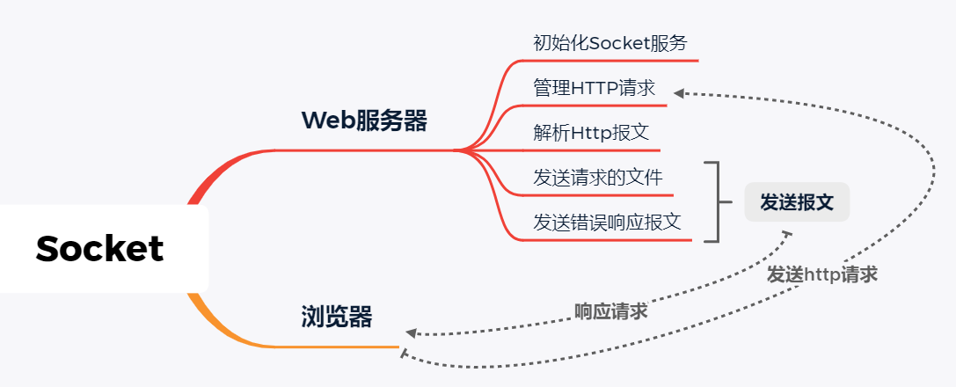
图1.1功能模块划分
- 初始化Socket模块
本模块实现系统socket服务的初始化，包括初始化WINSOCK，配置服务器的监听地址，监听端口和虚拟路径，若启动失败则打印错误报文并关闭socket服务。
- HTTP请求管理模块
本模块利用fd和select操作实现对请求的异步管理，对于长时间未发出请求的TCP链接主动关闭。
- HTTP报文解析模块
本模块从http请求报文中提取出对应的请求文件，并分析系统中文件的存在情况，并根据文件情况选择调用文件发送或错误响应报文发送。
- 请求文件发送模快
本模块依据请求文件的类型构建返回报文，并在对应的tcp套接字中发送文件的内容，支持jpg，html，txt，MP3，MP4等多种件格式。
- 错误报文响应模块
本模块在无法定位请求的文件时构建错误报文并返回给对应套接字。

1.4 系统实现
(1)初始化系统socket服务
函数原型：int server_initialize(WORD w, WSADATA &wsaData, SOCKET &s, SOCKADDR_IN &srvAddr);
初始化如流程图所示：
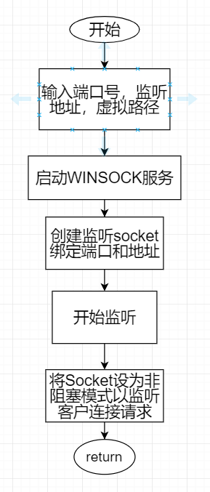
图1.2 初始化socket
(2) 管理HTTP请求
数据结构及变量定义：
typedef list<SOCKET> ListCONN;
typedef list<SOCKET> ListConErr;
ListCONN conList; //保存所有有效的会话SOCKET
ListConErr conErrList; //保存所有失效的会话SOCKET
map<SOCKET, clock_t> conn_isvalid;//记录socket的有效情况
FD_SET rfds;

首先定义了两个list(conList和conErrList)用来存储创建的会话socket和已经失效的socket（超过一定时间未发送文件请求则认为其已经失效）。主程序为一个大的循环体，在循环的初始进行键值判断，若按下p键，则退出循环，作为关闭服务器的标志。循环开始会关闭conErrList中已失效的socket并对conList进行更新，以保证服务器始终有足够的资源区满足那些正在发送请求的socket，而忽略掉长时间未使用的socket。
接着会将conList中的socket设置为非阻塞模式并加入到rfds中(rfds为struct fd_set，可以理解为一个集合，这个集合中存放的是文件描述符(file descriptor)，即文件句柄，这可以是我们所说的普通意义的文件，一个socket就是一个文件，socket句柄就是一个文件描述符。fd_set集合可以通过一些宏由人为来操作，比如清空集合 FD_ZERO(fd_set *)，将一个给定的文件描述符加入集合之中FD_SET(int ,fd_set *)，将一个给定的文件描述符从集合中删除FD_CLR(int ,fd_set*)，检查集合中指定的文件描述符是否可以读写FD_ISSET(int ,fd_set* ))，并将监听socket添加到rfds中(FD_SET(srvSock, &rfds))，从而以异步的方式实现对于浏览器请求的监听。
接下来调用select函数，该函数是阻塞的，为该函数设置一个超时时间保证程序不会一直阻塞在这里。调用FD_ISSET对于srvsock和conList中的每一项进行可读性检测，srvsock可读说明有新的请求需要处理，将其加入conList中；conList中某些项可读则说明当前已建立的的TCP连接中有新的文件请求需要处理，解析其报文并返回响应文件或错误报文即可。
之后需要根据socket的未响应时间对其进行失效性超时判断，将超时失效的socket加入conErrList中，并进入下一次主循环。
整个流程如图1.3所示：
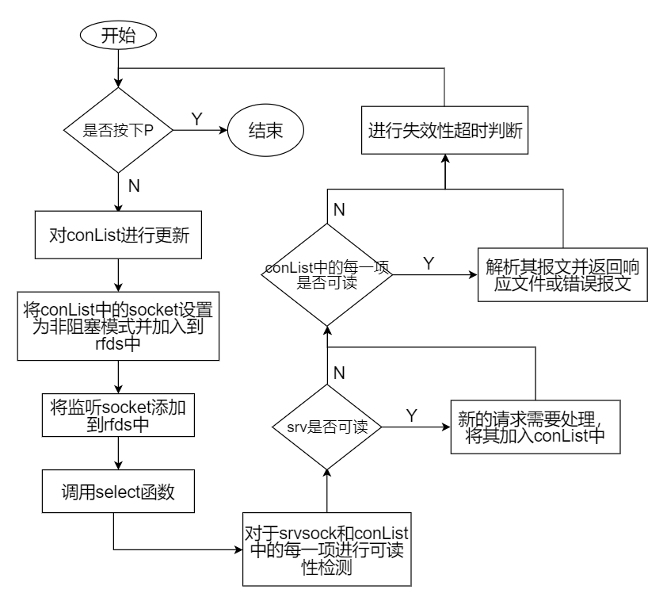
图1.3管理HTTP请求

(3) HTTP报文解析
对于请求报文，首先提取出第一行即请求报文头，通过字符串操作解析出请求的文件名称。文件名称加上虚拟路径即可构成服务器索引文件的绝对路径。
处理GET请求，解析出请求的文件名称，具体过程如图1.4所示：
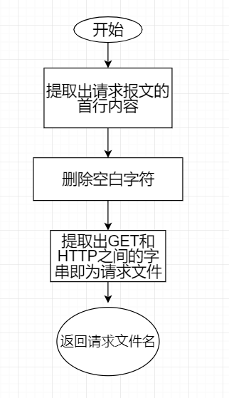
图1.4 HTTP报文解析

(4) 请求文件发送
首先根据文件名加上虚拟路径构成的绝对路径尝试打开对于文件，若打开失败，进入错误报文响应流程；若打开成功，则构造文件响应报文。响应报文应该包括的内容有http类型及响应码：“HTTP/1.1 200 OK\r\n”，类型“Content-Type: image/jpeg\r\n”，长连接确认：“Connection: keep-alive\r\n\r\n”，content长度：“Content-Length: %d\r\n”。之后通过send函数将内容发到对应的套接字即可，当发送内容过大的时候需要进行分块处理，多次发送。

(5) 错误报文响应
构造和（4）相同的响应报文，但要将返回码设为404，即“HTTP/1.1 404 Not Found OK\r\n”。

(6) 流程控制
Main函数包括一个循环，当键入S时启动服务器，键入P时停止服务器（停止逻辑在（2）中实现，停止后返回Main函数），如流程图1.5所示：
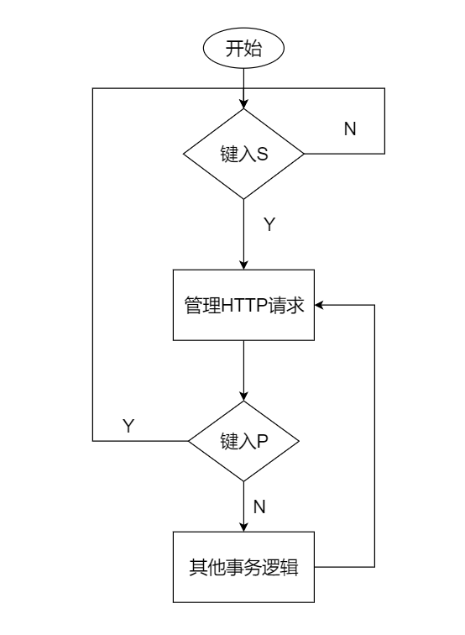
图1.5 程序流程控制

1.5 系统测试及结果说明
（1）配置Web服务器的监听地址、监听端口和虚拟路径；启动和关闭服务器(S,P)
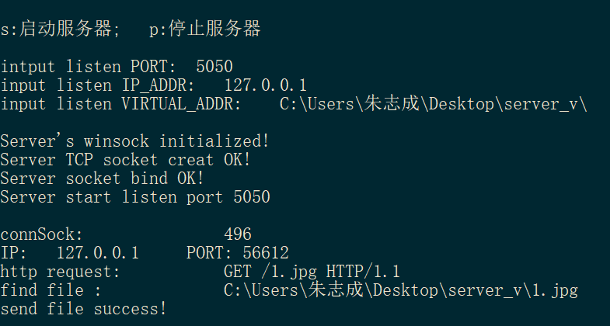
图1.6 服务器启动配置
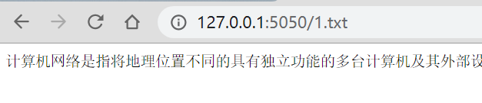
图1.7 文件访问测试
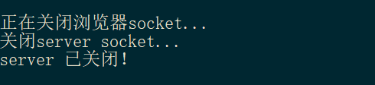
图1.8 关闭测试

（2）请求各种格式的文件
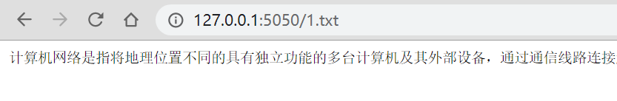
图1.9 txt文件请求

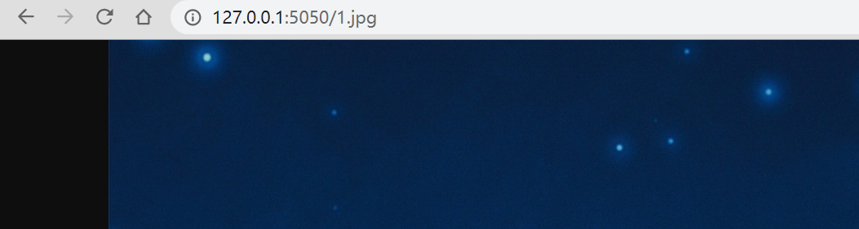
图1.10 jpg文件请求

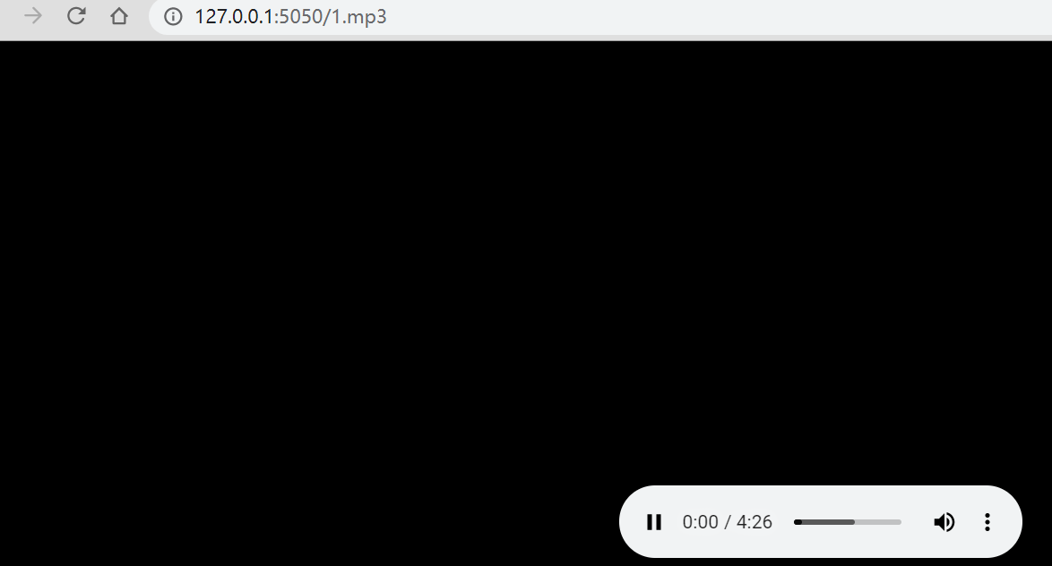
图1.11 MP3文件请求

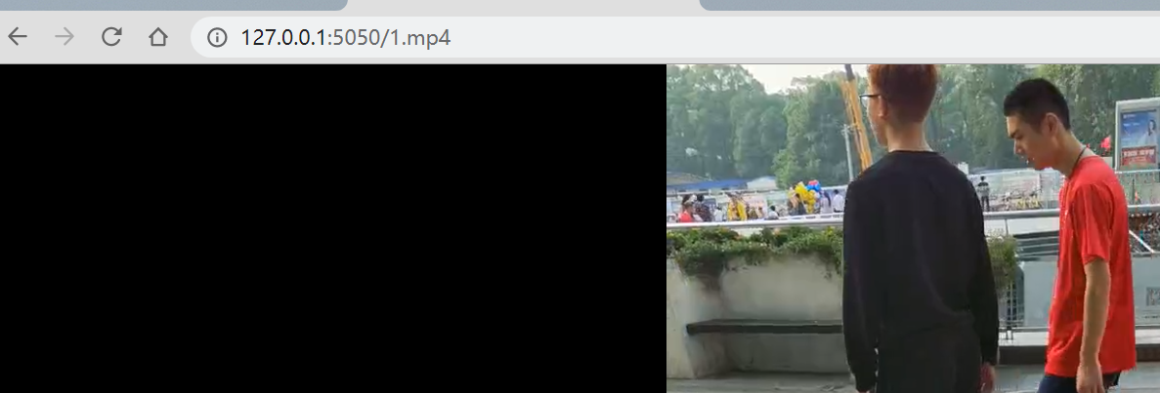
图1.12 MP4文件请求

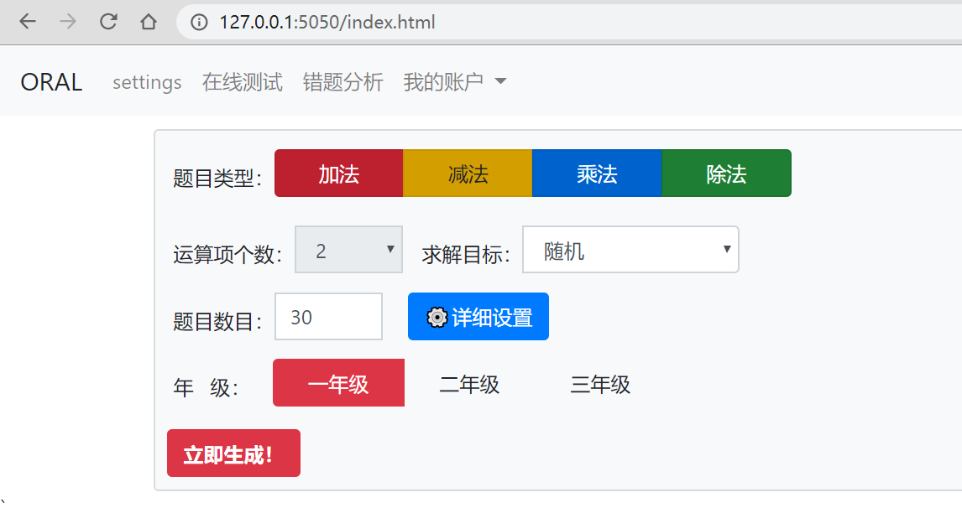
图1.12 包含多引用文件的html文件请求

（3）输出每一个请求的来源和处理结果
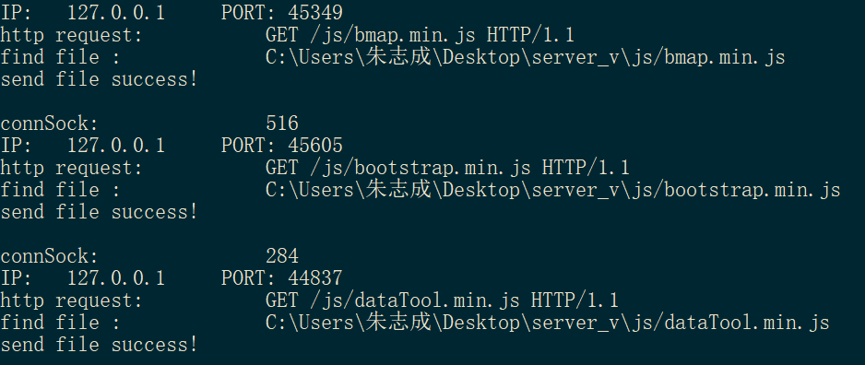
图1.13 输出请求的来源和处理结果

（4）异常处理（请求不存在或无法定位的文件）
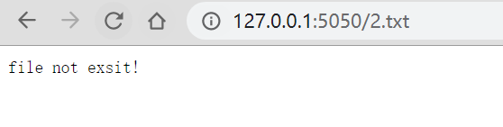
图1.14 文件不存在时的请求结果
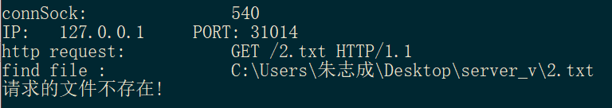
图1.15 文件不存在时的处理结果

（5）多线程和压力测试
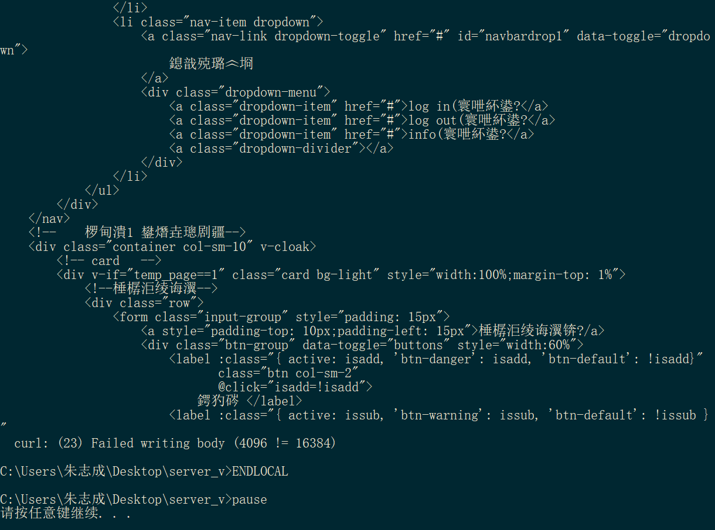
图1.16 压力测试结果
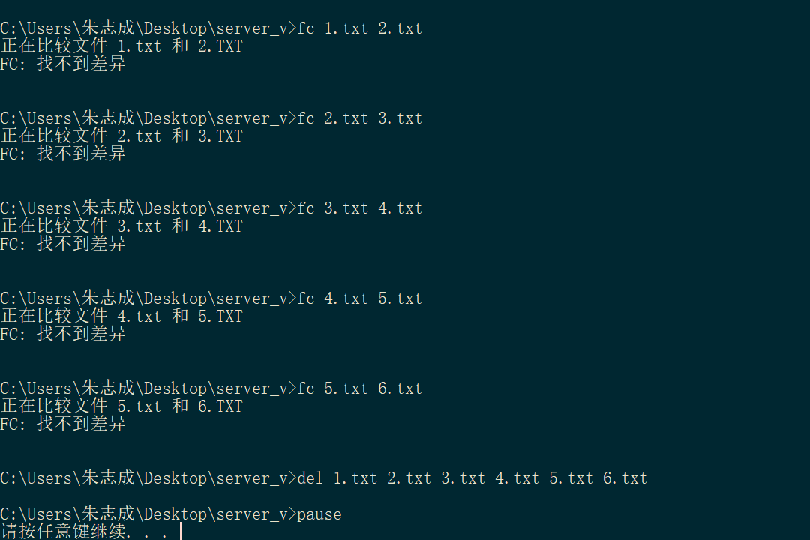
图1.17 多线程测试结果

1.6 其它需要说明的问题
无

实验二 数据可靠传输协议设计实验

2.1 环境

２.1.1 开发平台
Visual Studio 2017

２.1.2 运行平台
操作系统：Windows 10;
CPU：Inter-Core-i7-7500U;
RAM：16G

2.2 实验要求
本实验包括三个级别的内容，具体包括：
■ 实现基于 GBN 的可靠传输协议。
■ 实现基于 SR 的可靠传输协议。
■ 在实现 GBN 协议的基础上，根据 TCP 的可靠数据传输机制（包括超时后只重传最
早发送且没被确认的报文、快速重传）实现一个简化版的 TCP 协议。报文段格式、报文段
序号编码方式和 GBN 协议一样保持不变，不考虑流量控制、拥塞控制，不需要估算 RTT 动
态调整定时器 Timeout 参数。

2.3 协议的设计、验证及结果分析

2.3.1 GBN协议的设计、验证及结果分析
- 总体设计
GBN即Go-Back-N协议，允许发送方一次发送多个分组而不需等待每一次确认，但等待确认ACK的总分组数目不能超过滑动窗口最大值N。接收方只会顺序接受正确分组，不缓存分组，错误分组直接丢弃并返回上一次的确认ACK。发送方和接收方流程如下所示
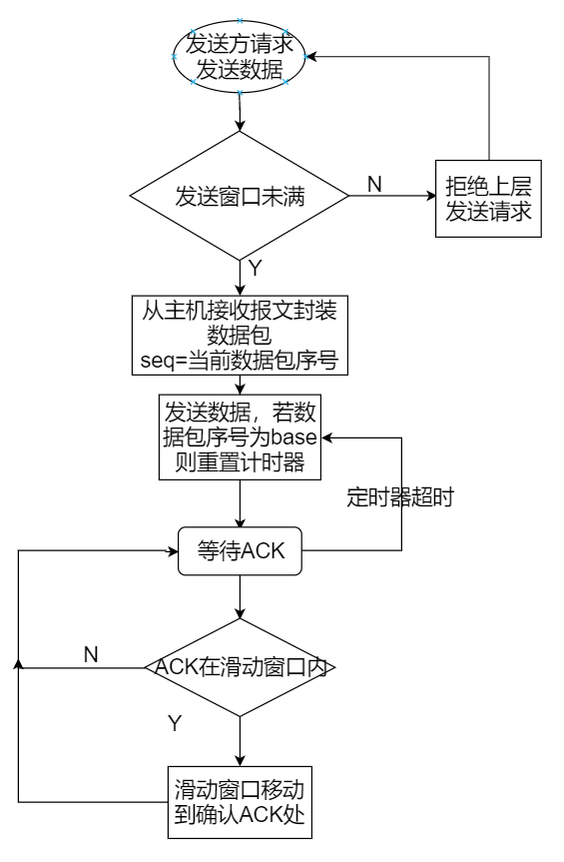
图2.1 发送方流程图

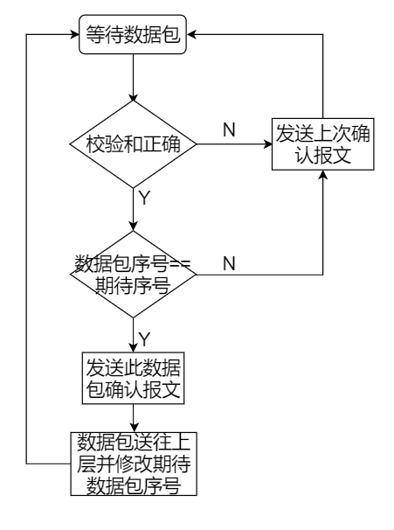
图2.2 接收方流程图
- 发送方实现
接口及函数定义：
#define WINDOW_SIZE 4//窗口大小
#define ORDER_SIZE 8//序号大小

class GBNSender :public RdtSender
{
private:
int base; //发送窗口头
int nextseqnum; //下一个发送的序号
list<Packet> sndpkt; //已发送的数据包
bool waitingState; //是否处于滑动窗口已满等待Ack的状态
public:
bool getWaitingState();
bool send(const Message &message); //发送应用层下来的Message，由NetworkServiceSimulator调用,如果发送方成功地将Message发送到网络层，返回true;如果因为发送方处于等待正确确认状态而拒绝发送Message，则返回false
void receive(const Packet &ackPkt); //接受确认Ack，将被NetworkServiceSimulator调用
void timeoutHandler(int seqNum); //Timeout handler，将被NetworkServiceSimulator调用
GBNSender();
virtual ~GBNSender();
};

base为当前最早的未确认分组的序号，nextseqnum为当下一个待发分组的序号，可以将序号范围分割成 4 段，[0, base-1] 段内的序号对应于已经发送并确认的分组，[base,nextseqnum-1] 段对应已经发送但未被确认的分组，[nextseqnum, base+N-1] 段内的序号对应允许发送的分组，大于或等于 base+N 的序号在滑动窗口外，不允许使用，直到收到确认ACK使base改变才能使用。

函数实现：
- 从应用层收到新数据分组
函数名：bool StopWaitRdtSender::send(Message &message)
入口参数：数据Message
返回值：无
算法描述：
If(发送方发送窗口已满)
向上层发送拒绝信息后返回;
将nextseqnum作为新数据分组序号；
加入校验和；
发送新数据分组；
If（当前所发数据分组的序号==base）
启动计时器；
更新nextseqnum

② 计时器超时
函数名：void StopWaitRdtSender::timeoutHandler(int seqNum)
入口参数：数据分组序号
返回值：无
算法描述：
关闭计时器；
重新启动计时器；
顺次发送滑动窗口中所有数据分组。

③ 收到确认分组
函数名：void StopWaitRdtSender::receive(Packet &ackPkt)
输入参数：确认报文
返回值：无
算法实现：
If(校验和正确且ACK在滑动窗口内)
{
滑动base到ACK处;
将已确认分组从sndpkt中移出；
If（nextseqnum == base）
停止计时器；
Else
重启计时器；
}
Else
丢弃错误分组；

- 接收方实现
接口及函数定义：
#define ORDER_SIZE 8 //窗口序号
class GBNReceiver :public RdtReceiver
{
private:
int expectSequenceNumberRcvd; // 期待收到的下一个报文序号
Packet lastAckPkt; //上次发送的确认报文
public:
GBNReceiver();
virtual ~GBNReceiver();
void receive(const Packet &packet); //接收报文，将被NetworkService调用
};

接收方实现接受数据包校验后发送确认报文的功能，具体实现为：
函数名：void StopWaitRdtReceiver::receive(Packet &packet)
输入参数：数据包
返回值：无
算法描述：
If(校验和正确，接受报文的序号与接收方期待序号一致){
取出Message，向上递交给应用层；
确认序号等于收到的报文序号；
添加校验和；
发送确认报文；
期待序号加一；
}
Else{
丢失该分组；
重发上次确认报文；
}

- 验证结果
用check_win进行测试，运行10次程序并比较两文件中数据，结果如图2.3所示
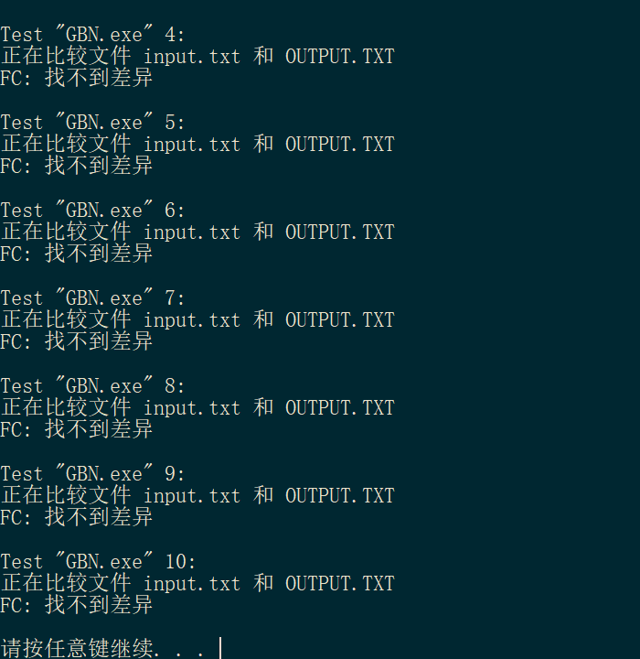
图2.3 GBN测试
多次运行信息传输无误，实现了GBN可靠信息传输。
- 结果分析
分析体现GBN协议特点（超时重传）的地方如下：
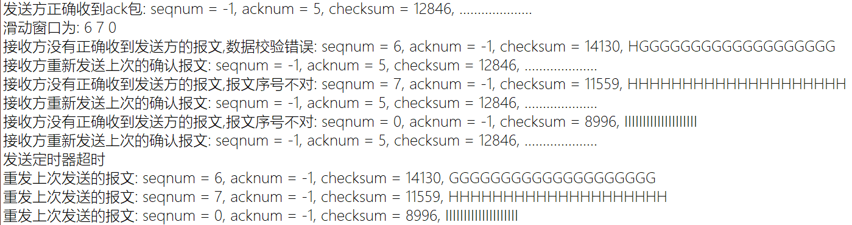
图2.4 GBN控制台信息输出
收到ACK＝５后，滑动窗口还剩下６，７，０，此时由于发送定时器超时，会重发滑动窗口中的所有报文６，７，０.

分析体现GBN累计确认的地方如下：
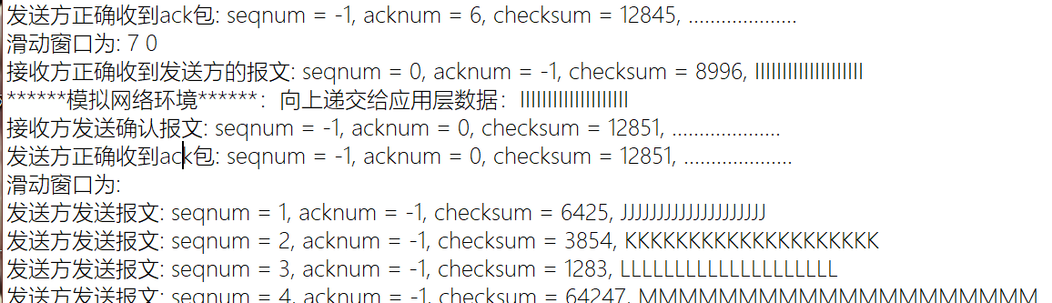
图2.5 GBN控制台信息输出
初始滑动窗口为7，0，收到ACK=0后直接滑过了数据包7。.

2.3.2 SR协议的设计、验证及结果分析
- 总体设计
SR即Selective-Repeat选择重传，与GBN协议的区别是，接收方缓存失序分组，发送方只重传错误和丢失分组。发送方和接收方的实现流程如下图：
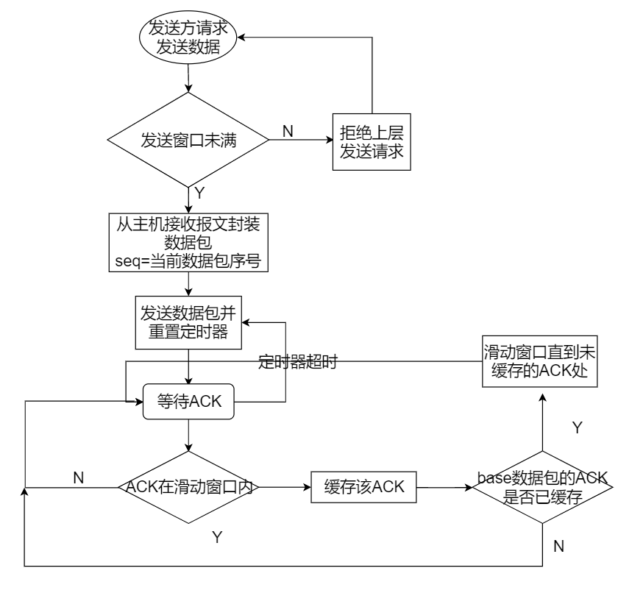
图2.6 发送方处理流程
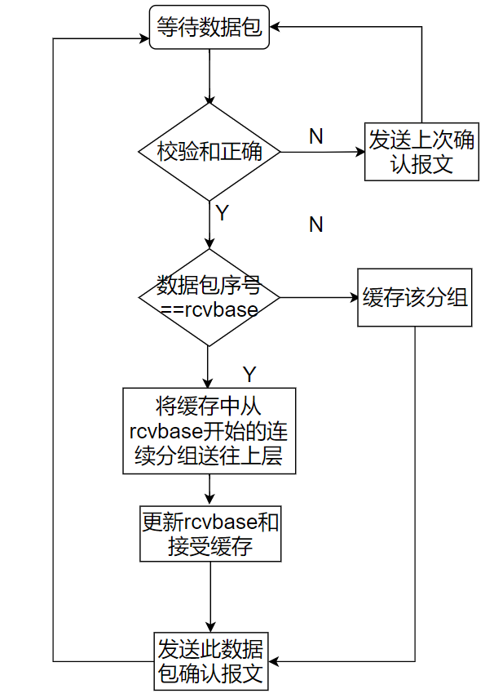
图2.7 接收方处理流程
- 发送方实现
接口及函数定义：
#define WINDOW_SIZE 4//窗口大小
#define ORDER_SIZE 8//序号长度
class SRSender :public RdtSender
{
private:
int base; //发送窗口头
int nextseqnum; //下一个发送的序号
list<Packet> sndpkt; //已发送的数据包
list<int> sndack; //等待收到的ack
bool waitingState; // 是否处于滑动窗口已满等待Ack的状态
public:

bool getWaitingState();
bool send(const Message &message); //发送应用层下来的Message，由NetworkServiceSimulator调用,如果发送方成功地将Message发送到网络层，返回true;如果因为发送方处于等待正确确认状态而拒绝发送Message，则返回false
void receive(const Packet &ackPkt); //接受确认Ack，将被NetworkServiceSimulator调用
void timeoutHandler(int seqNum); //Timeout handler，将被NetworkServiceSimulator调用

public:
SRSender();
virtual ~SRSender();
};

函数实现：
① 从应用层收到新数据分组
函数名：bool StopWaitRdtSender::send(Message &message)
入口参数：数据Message
返回值：无
算法描述：
If(发送方发送窗口已满)
向上层发送拒绝信息后返回;
将nextseqnum作为新数据分组序号；
加入校验和；
发送新数据分组；
启动对应报文序号的计时器；
更新nextseqnum

② 计时器超时
函数名：void StopWaitRdtSender::timeoutHandler(int seqNum)
入口参数：数据分组序号
返回值：无
算法描述：
关闭计时器；
重新启动计时器；
重传超时的数据分组。

③ 收到确认分组
函数名：void StopWaitRdtSender::receive(Packet &ackPkt)
输入参数：确认报文
返回值：无
算法实现：
If(校验和正确且ACK在滑动窗口内)
{
缓存确认ACK序号；
根据缓存ACK列表更新base的值
将已确认分组从sndpkt中移出并停止对应的计时器；
}
Else
丢弃错误分组；
- 接收方实现
接口及函数定义：
#define WINDOW_SIZE 4 //接受窗口大小
#define ORDER_SIZE 8 //序号大小
class SRReceiver :public RdtReceiver
{
private:
int rcvbase; //接受窗口头
Packet sndpkt; //响应报文
int pkt_count; //缓存报文数目
list<Packet> rcvpkt;//缓存接收分组
public:
SRReceiver();
virtual ~SRReceiver();
void receive(const Packet &packet); //接收报文，将被NetworkService调用
};

接收方实现接受数据缓存后发送确认报文的功能，具体实现为：
函数名：void StopWaitRdtReceiver::receive(Packet &packet)
输入参数：数据包
返回值：无
算法描述：
If(校验和正确){
If（收到的序号不在接收窗口范围内）
忽略该分组；
Else{
确认序号等于收到的报文序号；
通过网络层发送确认报文到对方；
缓存报文；
从rcvbase去除连续的报文Message，向上递交给应用层；
从缓存中清除已提交的分组
更新rcvbase
}
}
Else{
丢失该分组；
重发上次确认报文；
}

- 验证结果
用check_win进行测试，运行10次程序并比较两文件中数据，结果如图2.8所示
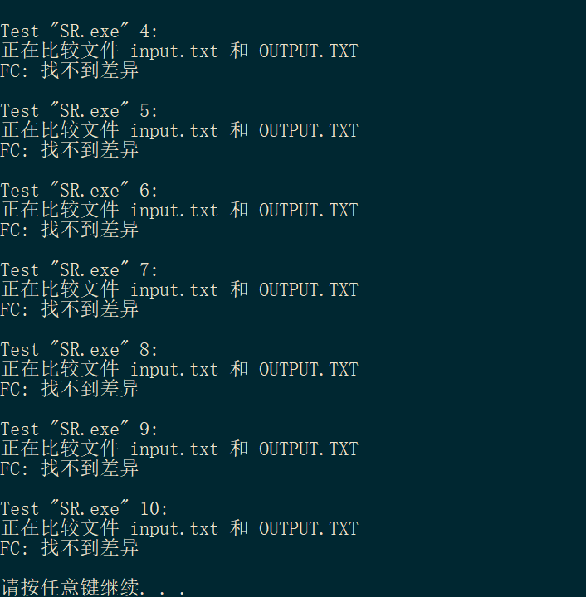
图2.8 SR 测试结果
多次运行信息传输无误，实现了SR可靠信息传输。

- 结果分析
分析体现SR协议特点（选择重传）的地方如下：
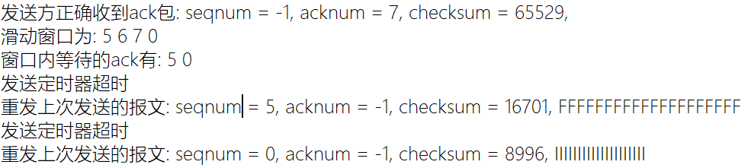
图2.9 SR控制台信息输出
分析可知，每次定时器超时所导致的重传都只会重传定时器所对应的一个数据包。

2.3.3 简单TCP/IP协议的设计、验证及结果分析
- 总体设计
TCP为了保证不发生丢包，就给每个包一个序号，同时序号也保证了传送到接收端实体的包的按序接收。然后接收端实体对已成功收到的包发回一个相应的确认（ACK）；如果发送端实体在合理的往返时延（RTT）内未收到确认，那么对应的数据包就被假设为已丢失将会被进行重传。TCP用一个校验和函数来检验数据是否有错误；在发送和接收时都要计算校验和。本实验在实现 GBN 协议的基础上，根据 TCP 的可靠数据传输机制（包括超时后只重传最早发送且没被确认的报文、快速重传）只实现一个简化版的 TCP 协议。发送方和接收方的实现流程如下图：
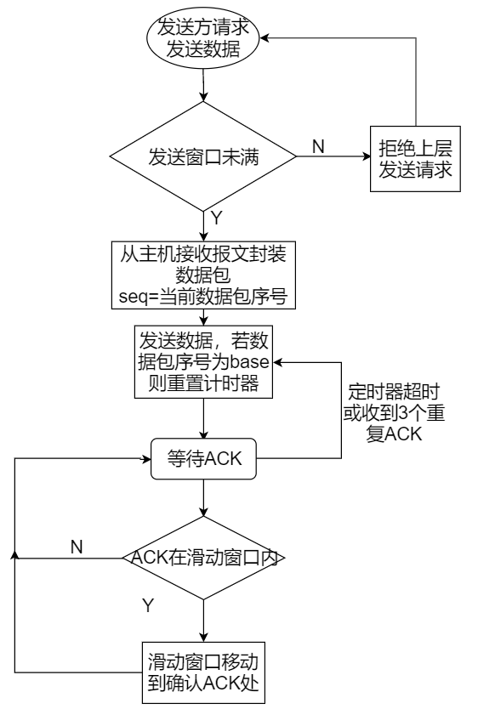
图2.10 发送方处理流程
图2.11 接收方处理流程
- 发送方实现
接口及函数定义：
#define WINDOW_SIZE 4//窗口大小
#define ORDER_SIZE 8//序号长度
class SRSender :public RdtSender
{
private:
int base; //发送窗口头
int nextseqnum; //下一个发送的序号
list<Packet> sndpkt; //已发送的数据包
bool waitingState; // 是否处于滑动窗口已满等待Ack的状态
int repeat_count; //记录ack的重复次数，用于快速重传
public:
bool getWaitingState();
bool send(const Message &message); //发送应用层下来的Message，由NetworkServiceSimulator调用,如果发送方成功地将Message发送到网络层，返回true;如果因为发送方处于等待正确确认状态而拒绝发送Message，则返回false
void receive(const Packet &ackPkt); //接受确认Ack，将被NetworkServiceSimulator调用
void timeoutHandler(int seqNum); //Timeout handler，将被NetworkServiceSimulator调用

public:
SRSender();
virtual ~SRSender();
};

函数实现：
① 从应用层收到新数据分组
函数名：bool StopWaitRdtSender::send(Message &message)
入口参数：数据Message
返回值：无
算法描述：
If(发送方发送窗口已满)
向上层发送拒绝信息后返回;
将nextseqnum作为新数据分组序号；
加入校验和；
发送新数据分组；
If（当前所发数据分组的序号==base）
启动计时器；
更新nextseqnum

② 计时器超时
函数名：void StopWaitRdtSender::timeoutHandler(int seqNum)
入口参数：数据分组序号
返回值：无
算法描述：
关闭计时器；
重新启动计时器；
重传base数据分组。

③ 收到确认分组
函数名：void StopWaitRdtSender::receive(Packet &ackPkt)
输入参数：确认报文
返回值：无
算法实现：
If(校验和正确且)
{
If（ACK在滑动窗口内且不为base）
{
滑动窗口到ACK处;
更新base；
将已确认分组从sndpkt中移出；
If（nextseqnum == base）
停止计时器；
Else
重启计时器；
Repeat_count清0；
}
Else If（ACK==base）
{
Repeat_count自增；
If（Repeat==3）
{
重发base数据包；
重启定时器；
Repeat_count清0；
}
}
}
Else
丢弃错误分组；
- 接收方实现
接口及函数定义：
#define WINDOW_SIZE 4 //接受窗口大小
#define ORDER_SIZE 8 //序号大小
class SRReceiver :public RdtReceiver
{
private:
int expectSequenceNumberRcvd; // 期待收到的下一个报文序号
Packet lastAckPkt; //上次发送的确认报文
public:
SRReceiver();
virtual ~SRReceiver();
void receive(const Packet &packet); //接收报文，将被NetworkService调用
};

接收方实现接受数据包校验后发送确认报文的功能，具体实现为：
函数名：void StopWaitRdtReceiver::receive(Packet &packet)
输入参数：数据包
返回值：无
算法描述：
If(校验和正确，接受报文的序号与接收方期待序号一致){
取出Message，向上递交给应用层；
确认序号等于收到的报文序号加一；
添加校验和；
发送确认报文；
期待序号加一；
}
Else{
丢失该分组；
重发上次确认报文；
}

- 验证结果
用check_win进行测试，运行10次程序并比较两文件中数据，结果如图2.12所示
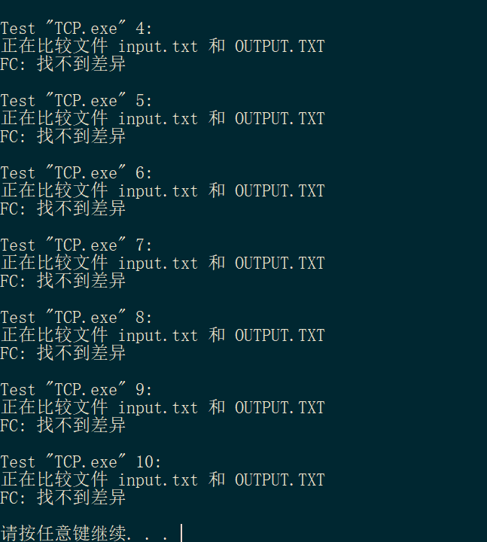
图2.12 TCP 测试结果
多次运行信息传输无误，实现了TCP可靠信息传输。
- 结果分析
分析体现TCP快速重传的地方如下：
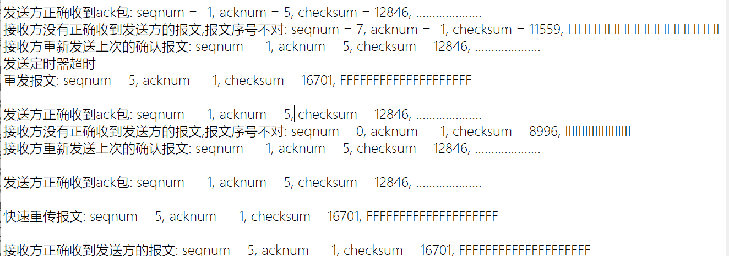
图2.13 TCP控制台信息输出
分析可知，发送方三次收到ACK=5后重传对应的5号数据包。

分析体现TCP累计确认的地方如下：
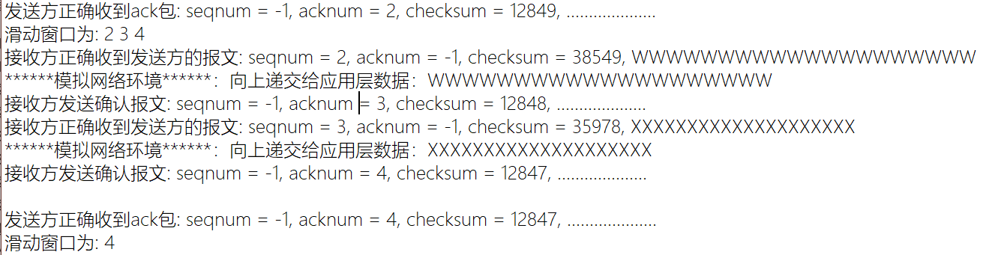
图2.14 TCP控制台信息输出
分析可知，发送方初始滑动窗口为2，3，4，收到ACK=4后滑动窗口直接滑过了3号数据包变为4。

2.4 其它需要说明的问题
无

实验三 基于CPT的组网实验

3.1 环境
开发环境：Cisco Packet Tracer
操作系统：Window 10
CPU：Inter-Core-i7-7500U;
RAM：16G

3.2 实验要求
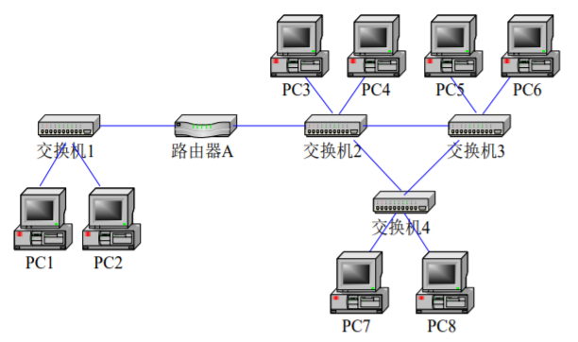
图 3.1网络拓扑图
（1）第一项实验——IP 地址规划与 VLan 分配实验：
 使用仿真软件描述网络拓扑图 3.1。
 基本内容 1
■ 将 PC1、PC2 设置在同一个网段，子网地址是：192.168.0.0/24;
■ 将 PC3~PC8 设置在同一个网段，子网地址是：192.168.1.0/24;
■ 配置路由器，使得两个子网的各 PC 机之间可以自由通信。
 基本内容 2
■ 将 PC1、PC2 设置在同一个网段，子网地址是：192.168.0.0/24；
■ 将 PC3、PC5、PC7 设置在同一个网段，子网地址是：192.168.1.0/24；
■ 将 PC4、PC6、PC8 设置在同一个网段，子网地址是：192.168.2.0/24；
■ 配置交换机 1、2、3、4，使得 PC1、PC2 属于 Vlan2，PC3、PC5、PC7 属于 Vlan3，PC4、PC6、PC8属于 Vlan4；
■ 测试各PC之间的连通性，并结合所学理论知识进行分析；
■ 配置路由器，使得拓扑图上的各 PC 机之间可以自由通信，结合所学理论对你的路由器配置过程进行详细说明。

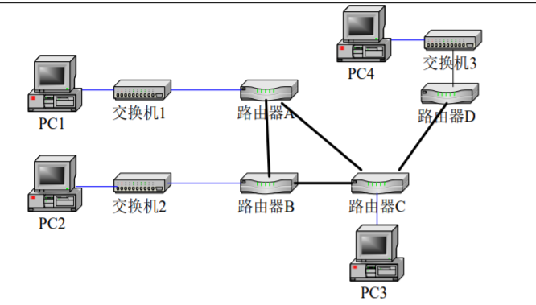
图3.2 网络拓扑图
（2）第二项实验——路由配置实验
 使用仿真软件描述网络拓扑图 3.2
 基本内容 1
■ 将 PC1 设置在 192.168.1.0/24 网段；
■ 将 PC2 设置在 192.168.2.0/24 网段；
■ 将 PC3 设置在 192.168.3.0/24 网段；
■ 将 PC4 设置在 192.168.4.0/24 网段
■ 设置路由器端口的 IP 地址
■ 在路由器上配置 RIP 协议，使各 PC 机能互相访问
 基本内容 2
■ 将 PC1 设置在 192.168.1.0/24 网段；
■ 将 PC2 设置在 192.168.2.0/24 网段；
■ 将 PC3 设置在 192.168.3.0/24 网段；
■ 将 PC4 设置在 192.168.4.0/24 网段
■ 设置路由器端口的 IP 地址
■ 在路由器上配置 OSPF 协议，使各 PC 机能互相访问
 基本内容 3
■ 在基本内容 1 或者 2 的基础上，对路由器 1 进行访问控制配置，使得 PC1 无法访问其它 PC，也不能被其它 PC 机访问。
■ 在基本内容 1 或者 2 的基础上，对路由器 1 进行访问控制配置，使得 PC1 不能访问 PC2，但能访问其它 PC 机

（3）综合实验
实验背景：
某学校申请了一个前缀为 211.69.4.0/22 的地址块，准备将整个学校连入网络。该学校有 4 个学院，1 个图书馆，3个学生宿舍。每个学院有 20 台主机，图书馆有 100 台主机，每个学生宿舍拥有 200 台主机。
组网需求：
 图书馆能够无线上网
 学院之间可以相互访问
 学生宿舍之间可以相互访问
 学院和学生宿舍之间不能相互访问
 学院和学生宿舍皆可访问图书馆。
实验任务要求：
 完成网络拓扑结构的设计并在仿真软件上进行绘制(要求具有足够但最少的设备，不需要考虑设备冗余备份的问题)
 根据理论课的内容，对全网的 IP 地址进行合理的分配
 在绘制的网络拓扑结构图上对各类设备进行配置，并测试是否满足组网需求，如有无法满足之处，请结合理论给出解释和说明

3.3 基本部分实验步骤说明及结果分析

3.3.1 IP地址规划与VLan分配实验的步骤及结果分析
（1）基本内容一：
- 连接拓扑图如图3.3，相同设备用交叉线连接，不同设备用直连线连接
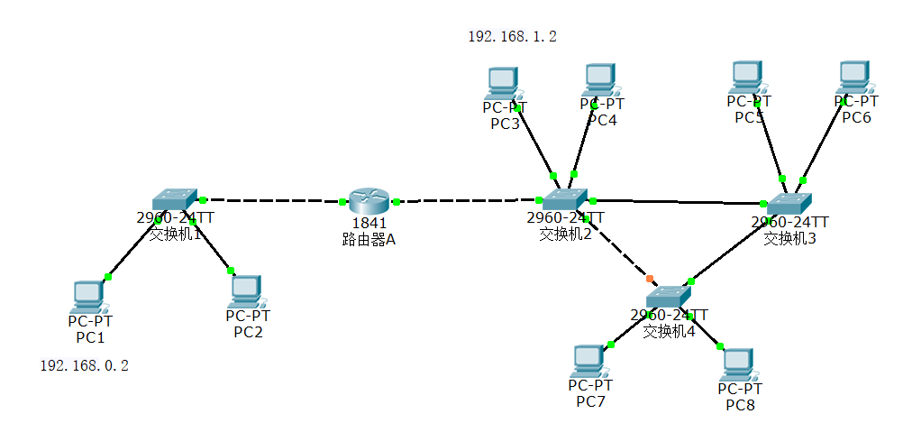
图3.3 拓扑图
- 配置路由器和终端如下表
表3.1 路由器和终端配置
设备 | 接口 | IP地址 | 子网掩码
ROUTER1 | Fa0/0  Fa0/1 | 192.168.0.1/24  192.168.1.1/24 | 255.255.255.0
PC1 |  | 192.168.0.2/24 | 255.255.255.0
PC2 |  | 192.168.0.3/24 | 255.255.255.0
PC3 |  | 192.168.1.2/24 | 255.255.255.0
PC4 |  | 192.168.1.3/24 | 255.255.255.0
PC5 |  | 192.168.1.4/24 | 255.255.255.0
PC6 |  | 192.168.1.5/24 | 255.255.255.0
PC7 |  | 192.168.1.6/24 | 255.255.255.0
PC8 |  | 192.168.1.7/24 | 255.255.255.0

- 测试连通性
各PC间皆可自由通信
PC1->PC2
PC1->PC3
PC3->PC4
PC3->PC1
由分析可知，同一子网PC可以通信，不同子网间PC也可以通信，因为两个不同子网使用的是同一路由器的两个不同接口。
（2）基本内容二：
- 连接拓扑图，外观同图3.3
- 划分路由器和交换机、配置终端的网络地址
- 划分Vlan，将PC的接口划分到不同的VLAN上
- 配置路由器与交换机、交换机与交换机间的通路为trunk模式
- 配置路由器VLAN：由于路由器仅通过接口 Fa0/1 与交换机2相连，而该接口实际上连接了两个 VLAN，因此需要针对两个 VLAN 创建两个子接口 ：Fa0/1.1 和 Fa0/1.2，
- 配置路由器和终端如下表
表3.2 网络配置
设备 | 接口 | 网络地址 | 掩码 | VLAN
ROUTER1 | Fa0/0.1  Fa0/1.1  Fa0/1.2 | 192.168.0.1/24  192.168.1.1/24  192.168.2.1/24 | 255.255.255.0  255.255.255.0  255.255.255.0
SWITCH1 | Fa0/2  Fa0/3 |  |  | VLAN2  VLAN2
SWITCH2 | Fa0/1  Fa0/3 |  |  | VLAN3  VLAN4
SWITCH3 | Fa0/2  Fa0/3 |  |  | VLAN3  VLAN4
SWITCH4 | Fa0/1  Fa0/2 |  |  | VLAN3  VLAN4
PC1 |  | 192.168.0.2/24 | 255.255.255.0
PC2 |  | 192.168.0.3/24 | 255.255.255.0
PC3 |  | 192.168.1.2/24 | 255.255.255.0
PC4 |  | 192.168.2.2/24 | 255.255.255.0
PC5 |  | 192.168.1.3/24 | 255.255.255.0
PC6 |  | 192.168.2.3/24 | 255.255.255.0
PC7 |  | 192.168.1.4/24 | 255.255.255.0
PC8 |  | 192.168.2.4/24 | 255.255.255.0
- 连通性测试
PC间皆可自由通信
PC1->PC2
PC1->PC3
PC3->PC1
PC3->PC4
PC3->PC7
分析可知，PC间皆可自由通信。

路由配置实验的步骤及结果分析
- 基本内容1
- 如图3.4所示，合理选用线路、分配接口，连接拓扑图
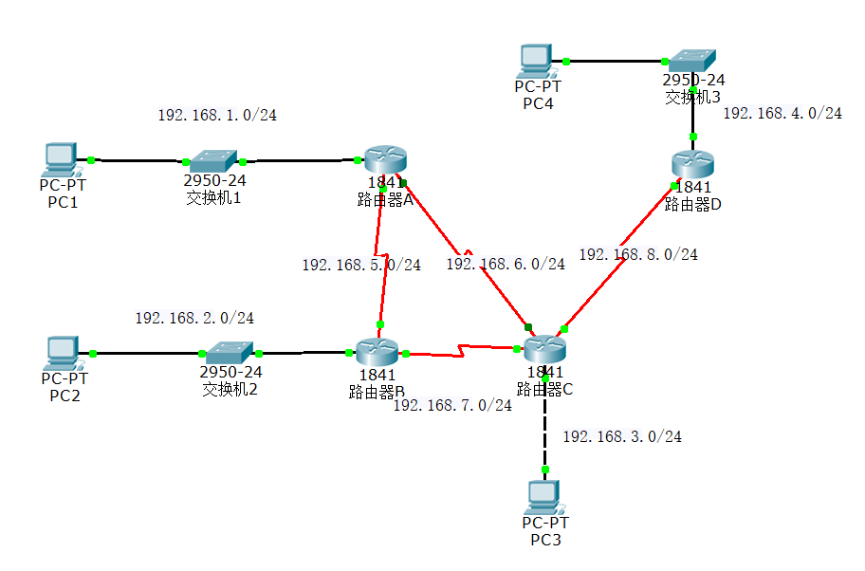
图3.4 拓扑图
- 规划终端和路由器IP地址
表3.3 网络配置表
设备 | 接口 | 网络地址 | 掩码
ROUTERA | Fa0/0  Se0/0/0  Se0/0/1 | 192.168.1.1/24  192.168.5.1/24  192.168.6.1/24 | 255.255.255.0  255.255.255.0  255.255.255.0
ROUTERB | Fa0/0  Se0/0/0  Se0/0/1 | 192.168.2.1/24  192.168.5.2/24  192.168.7.1/24 | 255.255.255.0  255.255.255.0  255.255.255.0
ROUTERC | Fa0/0  Se0/0/0  Se0/1/0  Se0/1/1 | 192.168.3.1/24  192.168.6.2/24  192.168.7.2/24  192.168.8.2/24 | 255.255.255.0  255.255.255.0  255.255.255.0  255.255.255.0
ROUTERD | Fa0/0  Se0/0/1 | 192.168.4.1/24  192.168.8.2/24 | 255.255.255.0  255.255.255.0
PC1 |  | 192.168.1.2/24 | 255.255.255.0
PC2 |  | 192.168.2.2/24 | 255.255.255.0
PC3 |  | 192.168.3.2/24 | 255.255.255.0
PC4 |  | 192.168.4.2/24 | 255.255.255.0
- 路由器配置RIP协议
表3.3 路由器配置RIP
路由器 | RIP routing
ROUTERA | 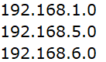
ROUTERB | 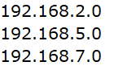
ROUTERC | 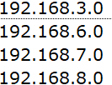
ROUTERD | 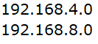
- 连通性测试
各PC间皆可通信
PC1->PC2
PC1->PC3
PC1->PC4
PC2->PC3
PC2->PC4
PC3->PC4
由分析知，配置了RIP后，不同的子网的主机之间可以相互ping通。
- 基本内容2
- 配置拓扑图、路由器和终端IP与基本内容2相同
- 配置OSPF协议
配置完成的OSPF如下表所示
表3.4 OSPF协议配置
路由器 | OSPF neighbor
ROUTERA
ROUTERB
ROUTERC
ROUTERD
- 连通性测试
各PC间皆可通信
PC1->PC2
PC1->PC3
PC1->PC4
PC2->PC3
PC2->PC4
PC3->PC4
由分析知，配置了OSPF后，不同的子网的主机之间可以相互ping通。
- 基本内容3.1
- 配置拓扑图、路由器和终端IP与基本内容2相同
- 对路由器 A 进行ACL配置如图所示，使得 PC1 无法访问其它 PC，也不能被其它 PC 机访问。
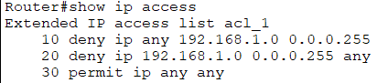
图3.5 路由器A的ACL配置
- 连通性测试
PC1 无法访问其它 PC，也不能被其它 PC 机访问；PC2，PC3，PC4可以互相访问
PC1->PC2
PC1->PC3
PC1->PC4
PC2->PC1
PC3->PC1
PC4->PC1
PC2->PC3
PC2->PC4
PC3->PC4
由分析知，配置了ACL后，PC1 无法访问其它 PC，也不能被其它 PC 机访问；PC2，PC3，PC4可以互相访问。
- 基本内容3.2
- 配置拓扑图、路由器和终端IP与基本内容2相同
- 对路由器 A 进行ACL配置如图所示，使得 PC1 不能访问 PC2，但能访问其它PC机。
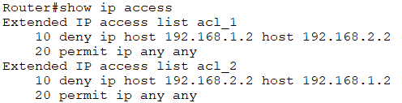
图3.6路由器A的ACL配置
- 连通性测试
PC1->PC2
PC1->PC3
PC1->PC4
由分析知，配置了ACL后PC1 不能访问 PC2，但能访问其它PC机。

3.4 综合部分实验设计、实验步骤及结果分析

3.4.1 实验设计
- IP地址划分
图书馆有100台主机，网络前缀长度为25，掩码为255.255.255.128
每个学生宿舍有200台主机，网络前缀长度为24，掩码为255.255.255.0
每个学院有20台主机，网络前缀长度为27，掩码为255.255.255.224
表3.5 IP地址分配
地点 | IP网络前缀 | 掩码
图书馆 | 211.69.4.129/25 | 255.255.255.128
宿舍1 | 211.69.5.1/24 | 255.255.255.0
宿舍2 | 211.69.6.1/24 | 255.255.255.0
宿舍3 | 211.69.7.1/24 | 255.255.255.0
学院A | 211.69.4.1/26 | 255.255.255.224
学院B | 211.69.4.33/26 | 255.255.255.224
学院C | 211.69.4.65/26 | 255.255.255.224
学院D | 211.69.4.97/26 | 255.255.255.224

- 路由器IP分配、OSPF配置及ACL配置
表3.6 路由器设置
路由器 | 接口 | IP地址 | OSPF neighbor | ACL配置
Router0 | Fa0/0  Se0/0/0 | 211.69.5.1  192.168.2.1 | 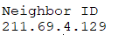 | 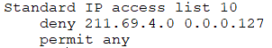
Router1 | Fa0/0  Se0/0/0 | 211.69.6.1  192.168.3.1 | 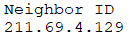 | 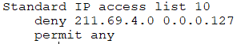
Router2 | Fa0/0  Se0/0/0 | 211.69.7.1  192.168.4.1 |  | 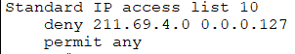
Router3 | Fa0/0  Se0/0/0  Se0/0/1  Se0/1/0  Se0/1/1 | 211.69.4.128  192.168.2.1  192.168.3.1  192.168.4.1  192.168.1.1 | 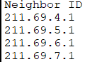 | 无
Router4 | Fa0/0.1  Fa0/0.2  Fa0/0.3  Fa0/0.4  Se0/0/0 | 211.69.4.1  211.69.4.33  211.69.4.65  211.69.4.97  192.168.1.1 | 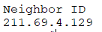 | 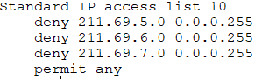

3.4.2 实验步骤
- 连接拓扑图，合理分配接口，连接线路如下图
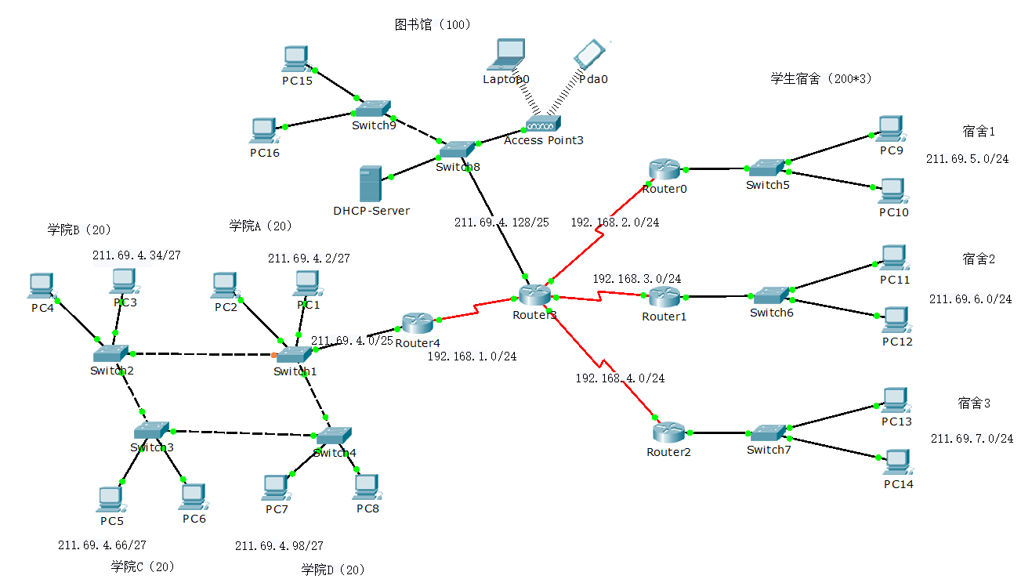
图3.7 拓扑图
- 根据表表3.5，为PC和路由器分配IP地址及掩码
- 交换机接口划分VLAN
- 配置交换机间及与路由器间trunk链路
- 根据表3.5和3.6，为路由器划分VLAN并指定接口
- 根据表3.6，为路由器配置OSPF协议
- 根据表3.6，对路由器进行ACL配置。
- 配置图书馆DHCP服务器如下
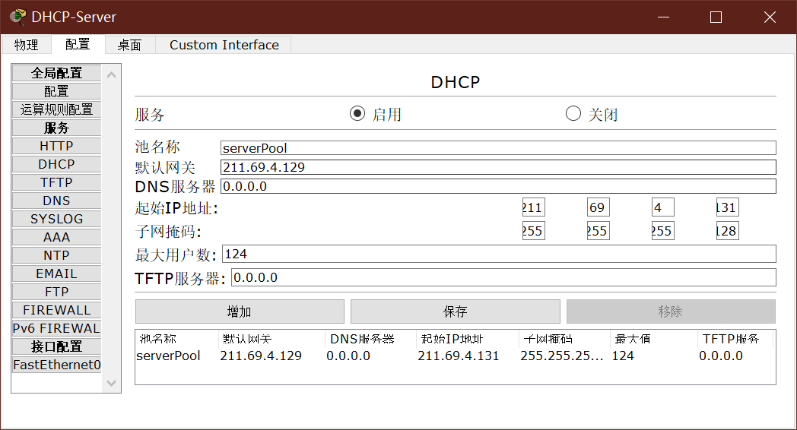
图3.7 图书馆DHCP服务器

3.4.3 结果分析
学院Aping 学院D（学院之间可以相互访问）
宿舍1 ping 宿舍2（学生宿舍之间可以相互访问）
学院Aping 宿舍2（学院不能访问学生宿舍）
宿舍3 ping 学院B（学生宿舍不能访问学院）
学院C ping 图书馆（学院可以访问图书馆）
宿舍2 ping 图书馆（学生宿舍可以访问图书馆）
图书馆 ping 无线（图书馆可以无线上网）

经以上分析，图书馆能够无线上网；学院之间可以相互访问；学生宿舍之间可以相互访问；学院和学生宿舍之间不能相互访问；学院和学生宿舍皆可访问图书馆，满足实验要求。

3.5 其它需要说明的问题
无

心得体会与建议

4.1 心得体会
通过三次实验，对于计算机网络有了整体上的把握，对于各种信息的传输方式有了较为细致的了解，对于实际中的配置操作也掌握较好。实验中碰到了很多困难，在这个过程中学习了大量新的知识，自己的编程能力和解决问题的能力有了较大的提升，最终较为理想地完成了实验内容。
第一次实验为socket实验，要求实现web服务器处理浏览器请求，最初对于整个的处理流程不是很了解，就先实现了一个服务器和客户端之间的交互聊天室，到以异步的形式处理请求。之后了解报文格式后再解析HTTP请求报文，了解长连接的建立过程和保持，失效连接的处理，各种格式文件的发送，状态码的解析，通过一个一个模块的实现最终构成了完整的异步Web请求服务器。但是之后把整个项目向QT上迁移的时候碰到了预期之外的问题，界面体验不友好，造成了程序的不稳定，最终由于时间问题放弃了GUI，有些许遗憾，设计程序的整体流程还需要改进。第一个实验很好的体现出了自顶向下的思想，与浏览器请求的交互处理更是需要严谨实现，一些小bug往往会导致整个程序的崩溃，对我们编写程序有较高的要求。
第二次实验设计数据传输的过程，分别以GBN，SR，TCP对数据实现可靠传输，我对于不同协议的传输过程有了细致的了解，也更能理解在传输过程中对于数据可靠性的要求。
第三次实验TCP组网，感觉比前两次实验更加具有实际应用意义，对于IP 协议、网络层协议和数据链路层协议的工作原理及机制有了一定的了解，对于一些常用的组网技术如VLAN划分、ACL过滤等掌握了配置方式，学会了路由协议的配置方法、路由器及二/三层交换机的配置方法。在最后的综合实验中，对于整个网络IP地址进行划分并一步步实现不同的组网要求，实践了上述方法，并在整体上对于组网有了一定的认识。
总的来说，三次网络实验是有一定难度的，主要体现在：
- 新工具的使用
第一次实验要求写GUI界面，一般会选择QT作为开发界面的工具，但我对QT的了解有限，通过短时间的学习也仅停留在写一些小的界面程序的层次，拿来做Web服务器多线程和异步开发有一定的难度。
- 陌生的开发情境
本质上来说这是第一次根据完整的开发文档写程序，对于很多没有样例示范的地方理解上可能存在一定的偏差，这些不太明白的地方往往会成为程序中隐藏的BUG，调试起来也较为困难；短时间内接触大量新的东西并投入实际应用有些接受不了。比如实验一中各种函数文档，实验二的模拟环境，实验三的诸多命令，在刚开始接触的时候带给了我一些焦虑，经过一段时间的适应才静下来慢慢的去实践。
- 理论知识和实际的偏离
对于书本上的内容有了较好的掌握，但是实际写程序的时候还是会有一些难以下手的感觉，很多地方仅仅停留在知识层面，没有形成完整的体系，因此刚时候有一种对着书本知识点写代码翻译的感觉，无法正常运行的程序也难以定位到错误，几次实验下来才对于整个数据传输的过程有了较好的理解。另一方面，实际实现的时候考虑到实际需要，实现方式可能于书本上的理论知识有出入，这种时候有需要根据实际进行调整。

4.2 建议
１.希望实验的开始能有较为细致的指导，帮助同学们少走弯路，节约时间，快速入门。
２.希望各科实验的时间安排能够考虑到时间冲突，这个学期由于几个大课程设计安排在了一起，时间太紧张。建议实验可以早一些开设或者跟着课程的进度走。
３.计网实验不一定要局限于c++开发，其他一些语言或许也具有很好的实践性。

参考文献
[1]□James F.Kurose Keith W.Ross.计算机网络-自顶向下方法.(第七版).机械工业出版社,2018-9
[2]□Kevin R. Fall W. Richard Stevens. TCP/IP详解 卷1：协议.(第二版).机械工业出版社, 2016-6-23

